МИНИСТЕРСТВО ЗДРАВООХРАНЕНИЯ РОССИЙСКОЙ ФЕДЕРАЦИИ

ФАРМАКОПЕЙНАЯ СТАТЬЯ
Фиалки трава ФС.2.5.0044.15
Violae herba Взамен ГФ XI, вып. 2, ст. 62

Собранная в фазу массового цветения и высушенная трава одно- или двухлетних дикорастущих травянистых растений фиалки трехцветной – Viola tricolor L. и фиалки полевой – Viola arvensis Murr., сем. фиалковых – Violaceaе.
ПОДЛИННОСТЬ
Внешние признаки. Цельное сырье. Смесь цельных или частично измельченных олиственных стеблей с цветками и плодами разной степени развития, отдельных стеблей, листьев, цветков, плодов. Стебли простые или ветвистые, слаборебристые, внутри полые, длиной до 25 см. Листья очередные, обычно черешковые, простые, с 2 крупными лировидными перисторассеченными или перистораздельными прилистниками; нижние – широкояйцевидные, верхние – продолговатые, по краю тупозубчатые или крупногородчатые, длиной до 6 см, шириной до 2 см. Цветки одиночные, неправильные. Чашечки из 5 зеленых овальных или ланцетовидных чашелистиков. Венчик из 5 неравных лепестков, нижний крупнее остальных со шпорцем у основания. У фиалки полевой лепестки короче чашечки или почти равны ей, у фиалки трехцветной – лепестки длиннее чашечки. Плод – одногнездная продолговато-яйцевидная коробочка, раскрывающаяся 3 створками. Семена мелкие, овальные, гладкие.
Цвет листьев – зеленый, стеблей – зеленый, светло-зеленый или желтовато-зеленый, верхних лепестков у фиалки трехцветной – темно-фиолетовый, светло-фиолетовый или синий, у фиалки полевой – светло-желтый или белый, иногда слабо-фиолетовый, средних лепестков у фиалки трехцветной – фиолетовый, сине-фиолетовый или желтый, у фиалки полевой – светло-желтый, нижних лепестков у фиалки трехцветной – желтый с 5 – 7 темными продольными полосами, по краю фиолетовый, у фиалки полевой – желтый, у основания с 5 – 7 темными продольными полосами, по краю светло-желтый; плодов – зеленый, желтовато-зеленый, зеленовато-желтый; семян – светло-коричневый. Запах слабый. Вкус водного извлечения сладковатый, слизистый.
Измельченное сырье. Смесь кусочков стеблей, листьев, цветков, плодов различной формы, проходящих сквозь сито с отверстиями размером 7 мм. Цвет от светло-зеленого до зеленого с желтовато-белыми, светло-желтыми, синими, фиолетовыми, желтовато-зелеными, зеленовато-желтыми, светло-коричневыми вкраплениями. Запах слабый. Вкус водного извлечения сладковатый, слизистый.
Порошок. Смесь кусочков стеблей, листьев, цветков, плодов, проходящих сквозь сито с отверстиями размером 2 мм. Цвет от светло-зеленого до зеленого с желтовато-белыми, светло-желтыми, синими, фиолетовыми, желтовато-зелеными, зеленовато-желтыми, светло-коричневыми вкраплениями. Запах слабый. Вкус водного извлечения сладковатый, слизистый.
Микроскопические признаки. Цельное, измельченное сырье. При рассмотрении препаратов листа и чашелистика с поверхности должно быть видно, что клетки верхнего эпидермиса со слабоизвилистыми стенками, нижнего – с более извилистыми. Устьица расположены на верхнем и нижнем эпидермисе, окружены 3 – 4 околоустьичными клетками (аномоцитный тип). Замыкающие клетки устьиц имеют почковидную форму. Волоски 2 типов – простые и головчатые. Простые волоски одноклеточные, нежно-бородавчатые, с толстыми стенками, расширены у основания и заострены на конце, располагаются преимущественно на жилках и по краю листа. Головчатые волоски с многоклеточной головкой на широкой многоклеточной ножке, встречаются только по краю листа, в углублениях между зубцами. В мезофилле листа видны многочисленные крупные друзы оксалата кальция. При рассмотрении лепестков с поверхности видны клетки верхнего эпидермиса с сосочковидными выростами. На эпидермисе средних и нижних лепестков, у основания, располагаются длинные одноклеточные тупоконечные волоски с тонкими стенками. На нижнем лепестке, при входе в шпорец располагаются извилистые длинные одноклеточные бугорчатые волоски. В паренхиме нижней части лепестков встречаются друзы оксалата кальция.
Клетки эпидермиса стебля прямые, вытянутые по длине. Волоски эпидермиса стебля простые, многоклеточные, заостренные на верхушке.
Створка плода на поперечном срезе состоит из центральной части и 2 крыльев. Экзокарпий створки образуют 3 – 5 рядов тонкостенных клеток эпидермиса. При рассмотрении с поверхности клетки имеют удлиненную форму и прямые стенки, встречается множество устьиц аномоцитного типа. Мезокарпий центральной части состоит из 2 слоев склеренхимных волокон с пористыми одревесневшими стенками и паренхимы. Волокна верхнего слоя сильно утолщены и вытянуты параллельно поверхности створки, волокна нижнего слоя имеют менее выраженное утолщение и расположены перпендикулярно ее поверхности. Под склеренхимой в окружении паренхимы располагается несколько проводящих пучков. Паренхима состоит из нескольких слоев клеток с толстыми стенками, округлых на поперечном срезе. В нижних слоях обнаруживаются друзы и скопления мелких призматических кристаллов оксалата кальция. Внутренняя поверхность створки плода (эндокарпий) состоит из одного ряда клеток эпидермиса прямоугольной формы со слегка волнистыми или прямыми стенками на продольном срезе. Крыло створки образовано мощным слоем склеренхимных пористых толстостенных волокон, вытянутых параллельно его поверхности. В слое экзокарпия в месте соединения крыла и центральной части располагается проводящий пучок. В состав проводящих пучков створки входят спиральные, кольчатые, лестничные и сетчатые сосуды.
При рассмотрении поперечного среза семени должны быть видны кожура в виде желтой или светло-коричневой полосы, эндосперм и зародыш. При большом увеличении различают слои семенной кожуры. В давленом препарате эпидермис состоит из клеток изодиаметрической формы с прямыми стенками, покрытых толстым слоем кутикулы и содержащих слизь. Некоторые из клеток имеют сетчатое утолщение. Под эпидермисом располагается пигментный слой, состоящий в давленом препарате из клеток удлиненно-прямоугольной формы с прямыми стенками, содержащих окрашивающий пигмент желтого или светло-коричневого цвета. К нему примыкает слой округлых клеток с утолщенными стенками, содержащих призматические кристаллы оксалата кальция, и далее слой, состоящий из толстостенных склеренхимных плотно сомкнутых волокон, вытянутых параллельно поверхности семени. Под ним находится слой, образованный на поперечном срезе из одного ряда паренхимных клеток.
Клетки эндосперма тонкостенные, изодиаметрической формы и содержат капли жирного масла (реакция с суданом III) и мелкие алейроновые зерна. Самый наружный слой эндосперма состоит из мелких толстостенных клеток.
Порошок. При рассмотрении порошка обоих видов должны быть видны фрагменты клеток эпидермиса листьев и чашелистиков с извилистыми стенками и с устьицами аномоцитного типа, окруженными 3 – 4 околоустьичными клетками, замыкающие клетки устьиц имеют почковидную форму; простые одноклеточные, толстостенные, нежно-бородавчатые волоски с расширенным основанием и заостренной верхушкой; головчатые волоски с многоклеточной головкой на широкой многоклеточной ножке; фрагменты мезофилла листа с многочисленными друзами оксалата кальция; фрагменты венчика цветка с извилистыми эпидермальными клетками, сосочковидными выростами клеток эпидермиса, длинными одноклеточными извилистыми бугорчатыми волосками и друзами оксалата кальция в паренхиме; редкие фрагменты спиральных и сетчатых сосудов и групп волокон из стебля.
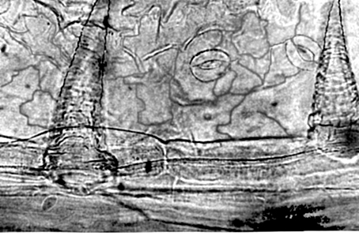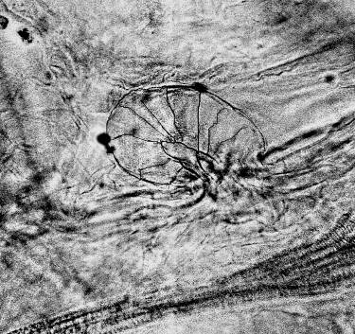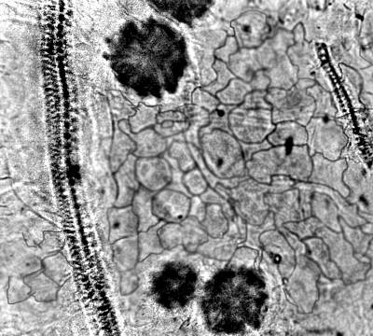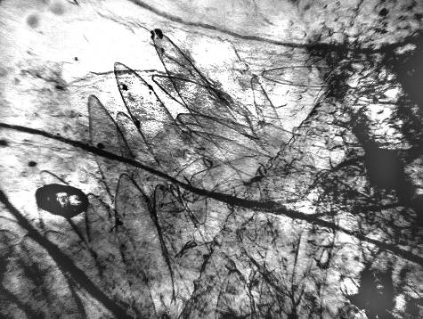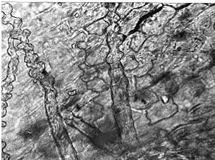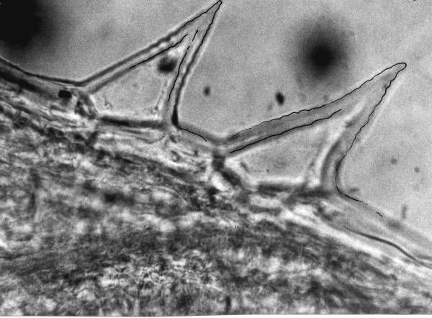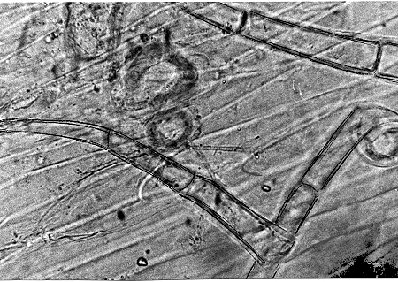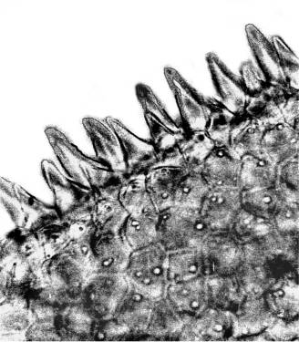
2
1
3
4
6
5
7
8
Рисунок – Фиалки трава.
1 – фрагмент эпидермиса листа с простыми одноклеточными нежно-бородавчатыми волосками и устьицами аномоцитного типа (200×),
2 – фрагмент края листа с головчатым волоском (200×), 3 – фрагмент эпидермиса листа с жилкой и друзами оксалата кальция (200×), 4 – фрагмент эпидермиса лепестков венчика цветка с тупоконечными простыми одноклеточными волосками (200×), 5 – фрагмент верхнего эпидермиса лепестков венчика цветка с сосочковидными выростами (200×), 6 – фрагмент эпидермиса стебля с простыми многоклеточными волосками (200×),
7 – фрагмент эпидермиса чашечки цветка с простыми одноклеточными нежно-бородавчатыми волосками (200×), 8 – фрагмент эпидермиса лепестков венчика цветка с извилистыми длинными одноклеточными бугорчатыми волосками (200×)

Определение основных групп биологически активных веществ

- Тонкослойная хроматография
Приготовление растворов
Раствор стандартного образца (СО) рутина. Около 0,005 г рутина (рутина тригидрата) растворяют в 10 мл спирта 96 %. Срок годности раствора не более 3 мес при хранении в прохладном, защищенном от света месте.
Дифенилборилоксиэтиламина раствора 1 % в спирте 96 %. 1,0 г дифенилборилоксиэтиламина (дифенилборной кислоты аминоэтилового эфира) растворяют в 100 мл спирта 96 %. Срок годности раствора не более 3 мес при хранении в прохладном, защищенном от света месте.
Полиэтиленгликоля (ПЭГ) раствора 5 % в спирте 96 %. 5 мл полиэтиленгликоля-400 смешивают со 100 мл спирта 96 %. Срок годности раствора не более 6 мес при хранении в прохладном, защищенном от света месте.

Около 1,0 г сырья, измельченного до величины частиц, проходящих сквозь сито с отверстиями размером 2 мм, помещают в колбу вместимостью 100 мл, прибавляют 10 мл спирта 96 %, нагревают с обратным холодильником на кипящей водяной бане в течение 5 мин, затем извлечение фильтруют через бумажный фильтр (испытуемый раствор).
На линию старта аналитической хроматографической пластинки со слоем силикагеля на полимерной подложке размером 10 × 10 см в виде полос длиной 10 мм, шириной не более 3 мм наносят 10 мкл испытуемого раствора и параллельно 5 мкл раствора СО рутина. Пластинку с нанесенными пробами сушат при комнатной температуре в течение 5 мин, помещают в камеру предварительно насыщенную в течение 40 мин смесью растворителей этилацетат - муравьиная кислота безводная - вода (65:15:20) и хроматографируют восходящим способом. Когда фронт растворителей пройдет 80 – 90 % длины пластинки от линии старта, ее вынимают из камеры и сушат до удаления следов растворителей (под тягой при комнатной температуре). Затем хроматограмму обрабатывают последовательно дифенилборилоксиэтиламина раствором 1 % в спирте 96 % и ПЭГ раствором 5 % в спирте 96 %, выдерживают в сушильном шкафу при 105-110 ºС в течение 3-5 мин.
Затем хроматограмму рассматривают в УФ-свете при длине волны
365 нм.
На хроматограмме раствора СО рутина должна обнаруживаться зона с флюоресценцией желто-оранжевого цвета.
На хроматограмме испытуемого раствора должно обнаруживаться не менее двух зон: зона с флуоресценцией ярко-желтого цвета ниже зоны рутина и зона с флуоресценцией желто-оранжевого цвета примерно на уровне зоны рутина. Допускается наличие дополнительных 3-4 зон, в том числе зоны желтой флуоресценции выше зоны рутина.

- К 5 мл раствора А (см. раздел «Количественное определение. Полисахариды») прибавляют 15 мл спирта 96 %; выпадает объемистый осадок (полисахариды).
ИСПЫТАНИЯ
Влажность. Цельное сырье, измельченное сырье, порошок − не более
14 %.
Зола общая. Цельное сырье, измельченное сырье, порошок – не более 13 %.
Зола, нерастворимая в хлористоводородной кислоте. Цельное сырье, измельченное сырье, порошок – не более 3 %.
Измельченность сырья. Цельное сырье: частиц, проходящих сквозь сито с отверстиями размером 0,5 мм, − не более 5 %. Измельченное сырье: частиц, не проходящих сквозь сито с отверстиями размером 7 мм, − не более 5 %; частиц, проходящих сквозь сито с отверстиями размером 0,18 мм, − не более 5 %. Порошок: частиц, не проходящих сквозь сито с отверстиями размером 2 мм, − не более 5 %, частиц, проходящих сквозь сито с отверстиями размером 0,18 мм, − не более 5 %.
Посторонние примеси
Пожелтевшие листья и стебли/кусочки листьев и стеблей. Цельное сырье, измельченное сырье – не более 7 %.
Другие части растения (плоды, створки плодов, корней). Цельное сырье, измельченное сырье – не более 3 %.
Органическая примесь. Цельное сырье, измельченное сырье – не более 3 %.
Минеральная примесь. Цельное сырье, измельченное сырье, порошок − не более 1 %.
Тяжелые металлы. В соответствии с требованиями ОФС «Определение содержания тяжелых металлов и мышьяка в лекарственном растительном сырье и лекарственных растительных препаратах».
Радионуклиды. В соответствии с требованиями ОФС «Определение содержания радионуклидов в лекарственном растительном сырье и лекарственных растительных препаратах».
Остаточные количества пестицидов. В соответствии с требованиями ОФС «Определение содержания остаточных пестицидов в лекарственном растительном сырье и лекарственных растительных препаратах».
Микробиологическая чистота. В соответствии с требованиями ОФС «Микробиологическая чистота».
Количественное определение. Цельное сырье, измельченное сырье, порошок: сумма флавоноидов в пересчете на рутин − не менее 1 %, сумма полисахаридов − не менее 8 %, экстрактивных веществ, извлекаемых водой, − не менее 30 %.
Сумма флавоноидов
Приготовление растворов.
Раствор СО рутина. Около 0,1 г (точная навеска) СО рутина помещают в мерную колбу вместимостью 100 мл, прибавляют 85 мл спирта 70 % и нагревают на водяной бане до полного растворения. Затем колбу охлаждают до комнатной температуры, доводят объем раствора до метки тем же спиртом и перемешивают (раствор А СО рутина). Срок годности раствора 3 мес.
1,0 мл раствора А СО рутина, 5 мл алюминия хлорида раствора 5 % в спирте 70 %, 1 мл уксусной кислоты раствора 3 % (прибавленного через 10 мин), помещенных в мерную колбу вместимостью 25 мл, доведенных спиртом 70 % до метки (раствор Б СО руина).
Алюминия хлорида раствор 5 % в спирте 70 %. 5,0 г алюминия хлорида растворяют в 40 мл спирта 70 % в мерной колбе вместимостью 100 мл, доводят объем раствора тем же спиртом до метки и перемешивают.

Аналитическую пробу сырья измельчают до величины частиц, проходящих сквозь сито с отверстиями размером 1 мм. Около 1,0 г (точная навеска) измельченного сырья помещают в колбу со шлифом вместимостью 250 мл, прибавляют 100 мл спирта 70 % и взвешивают с погрешностью
± 0,01 г. Колбу присоединяют к обратному холодильнику, нагревают на кипящей водяной бане в течение 45 мин, периодически встряхивая для смывания частиц сырья со стенок. Затем колбу с содержимым охлаждают до комнатной температуры, взвешивают и, при необходимости, доводят до первоначальной массы спиртом 70 %. Извлечение фильтруют через бумажный фильтр, смоченный тем же спиртом, отбрасывая первые 10 мл фильтрата (раствор А испытуемого раствора).
2,0 мл раствора А испытуемого раствора помещают в мерную колбу вместимостью 25 мл, прибавляют 5 мл алюминия хлорида раствора 5 % в спирте 70 % и через 10 мин – 1 мл уксусной кислоты раствора 3 %, доводят объем раствора тем же спиртом до метки, перемешивают (раствор Б испытуемого раствора).
Оптическую плотность раствора Б испытуемого раствора измеряют через 30 мин на спектрофотометре при длине волны 410 нм в кювете с толщиной слоя 10 мм. В качестве раствора сравнения используют раствор, состоящий из 2,0 мл раствора А испытуемого раствора, 1 мл уксусной кислоты раствора 3 %, доведенный спиртом 70 % до метки в мерной колбе вместимостью 25 мл.
Параллельно измеряют оптическую плотность раствора Б СО рутина. В качестве раствора сравнения используют раствор, состоящий из 1,0 мл раствора А СО рутина, 1 мл уксусной кислоты раствора 3 %, доведенный спиртом 70 % до метки в мерной колбе вместимостью 25 мл.
Содержание суммы флавоноидов в пересчете на рутин в абсолютно сухом сырье в процентах (Х) вычисляют по формуле:
$$X= \frac{A ∙100 ∙25 ∙ a_{0}∙1 ∙P ∙100 }{A_{0} ∙a ∙2 ∙100 ∙25 ∙100 ∙(100-W)} ∙100,$$
где А – оптическая плотность раствора Б испытуемого раствора;
А_{о} – оптическая плотность раствора Б СО рутина;
а – навеска сырья, г;
а_{о} – навеска СО рутина, г;
Р – содержание основного вещества в СО рутина, %;
W – влажность сырья, %.

Допускается содержание суммы флавоноидов в пересчете на рутин вычислять с использованием удельного показателя поглощения комплекса рутина с алюминия хлоридом по формуле:
$$X= \frac{A ∙100 ∙25 ∙100}{A_{1см}^{1\%} ∙a ∙2 ∙(100-W)}$$
где А – оптическая плотность раствора Б испытуемого раствора;
– удельный показатель поглощения комплекса рутина с
алюминия хлоридом при длине волны 410 нм, равный 249;
а – навеска сырья, г;
W – влажность сырья, %.

Полисахариды.
Аналитическую пробу сырья измельчают до величины частиц, проходящих сквозь сито с отверстиями размером 2 мм. Около 10,0 г (точная навеска) измельченного сырья помещают в колбу со шлифом вместимостью 500 мл, прибавляют 200 мл воды очищенной, нагретой до кипения. Колбу присоединяют к обратному холодильнику и кипятят при перемешивании на электрической плитке в течение 30 мин. Экстракцию повторяют ещё 2 раза, используя по 200 мл и 100 мл воды соответственно.
Водные извлечения объединяют и фильтруют в мерную колбу вместимостью 500 мл через 5 слоёв марли, вложенной в стеклянную воронку и предварительно промытой водой очищенной. Фильтр промывают водой и доводят объём раствора тем же растворителем до метки (раствор А).
25,0 мл раствора А помещают в коническую колбу вместимостью 100 мл, прибавляют 75 мл спирта 96 %, перемешивают, подогревают на водяной бане в течение 30 мин. Содержимое колбы фильтруют через предварительно высушенный и взвешенный беззольный бумажный фильтр. Осадок на фильтре последовательно промывают 15 мл раствора спирта 96 % в воде очищенной (3:1), 10 мл смеси этилацетата и спирта 96 % (1:1). Фильтр с осадком высушивают сначала на воздухе, затем при температуре
100-105 °С до постоянной массы.
Содержание полисахаридов в абсолютно сухом сырье в процентах (Х) вычисляют по формуле:
$$X= \frac{\left(m_{2}-m_{1}\right)∙500 ∙100 ∙100}{a ∙25 ∙(100-W)},$$

где m₁ – масса фильтра, г;
m₂ – масса фильтра с осадком, г;
a – навеска сырья, г;
W – влажность, %.

Экстрактивные вещества. В соответствии с требованиями ОФС «Определение содержания экстрактивных веществ в лекарственном растительном сырье и лекарственных растительных препаратах» (метод 1, навеска сырья 1,0 г, экстрагент – вода очищенная.).

Примечание
Содержание суммы флавоноидов в пересчете на рутин и экстрактивных веществ, извлекаемых водой, определяют в траве фиалки, предназначенной для получения водных извлечений; содержание экстрактивных веществ, извлекаемых водой, и суммы полисахаридов определяют в траве фиалки, предназначенной для получения водно-спиртовых экстрактов.

Упаковка, маркировка и транспортирование. В соответствии с требованиями ОФС «Упаковка, маркировка и транспортирование лекарственного растительного сырья и лекарственных растительных препаратов».
Хранение. В соответствии с требованиями ОФС «Хранение лекарственного растительного сырья и лекарственных растительных препаратов».

